„Normalizacja i ja"
Dostępność dla wszystkich – czyli świat bez barier
Troska o niepełnosprawnych jest troską o nas wszystkich!
Jak normy mogą pomóc?
Sara Ewkowska
Zespół Szkół Centrum Kształcenia Rolniczego im. Jadwigi Dziubińskiej
w Zduńskiej Dąbrowie
kl. II Technikum kształcącego
w zawodzie technik weterynarii

Pamiętam, że jako dziecko miałam skręconą i unieruchomioną nogę. Lekarz zlecił włożenie kończyny w gips na 3 tygodnie, potem na kolejne 4 tygodnie. Leczenie trwało około 2 miesięcy. Czułam się jakbym była przykuta do łóżka i zależna od wszystkich wokół. Chodzenie o kulach sprawiało mi wiele trudności. Nawet nie chciało mi się myśleć o wyjściu na spacer, nie mówiąc już
o zaległościach w nauce. Nagle schody stały się wysokie niczym Mount Everest, najmniejsza wyrwa
w chodniku czy drodze podobna była do Wielkiego Kanionu. Nie było mowy o samodzielnym zrobieniu herbaty i doniesieniu jej do stołu. Mogłam tylko z zazdrością patrzeć na dzieciaki biegające po dworze i bawiące się radośnie. Za każdym razem, gdy wspominam tę sytuację, uświadamiam sobie jak czują się osoby niepełnosprawne, które nie mają technicznych możliwości wyjścia z domu. Tylko że ja byłam unieruchomiona przez kilka tygodni…. a nie przez całe życie.

Dlaczego miałyby nas interesować normy wspomagające niepełnosprawnych? Bo sami
w każdej chwili możemy do Ich grupy dołączyć. Wiadomo, „wypadki chodzą po ludziach”. Wystarczy chwila nieuwagi i całe nasze dotychczasowe życie może się diametralnie zmienić.
Podczas posiedzenia Komisji Edukacji, Nauki i Młodzieży (nr 78) 18 kwietnia 2013 r. dr inż. Tomasz Schweitzer powiedział, że normalizacja to: Porządkowanie różnych rzeczy, materialnych
i niematerialnych (…) działalność, którą prowadzi niewielu dla korzyści wielu. Dlaczego więc nie myśleć o tym jako o przyszłości dla nas samych?
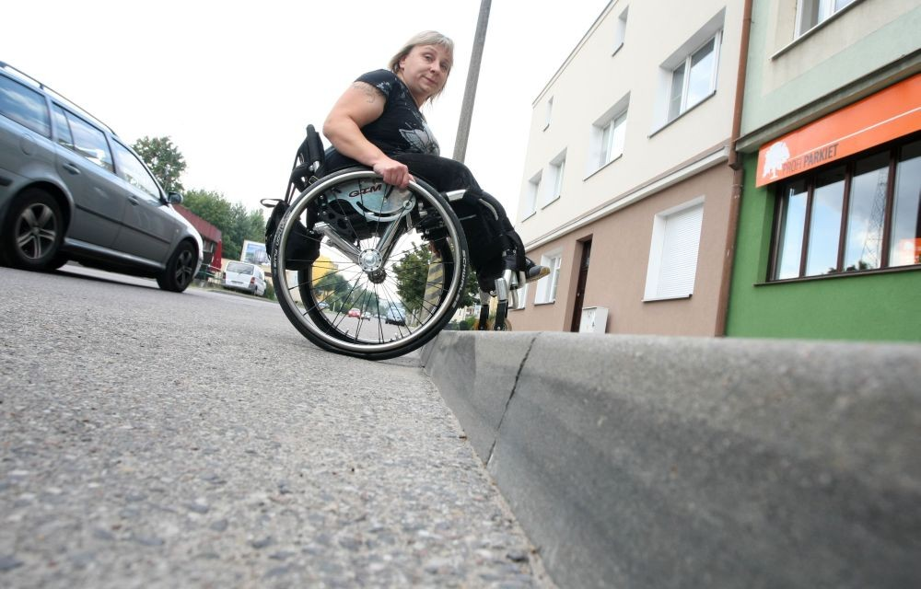Kolejna wypowiedź zawarta w wywiadzie ze wspomnianym prezesem PKN podpowiada kto tworzy normy i po co. „Zgodnie z zasadą normalizacji dobrowolnej: Normy tworzą zainteresowani, na własne potrzeby i z własnych środków. PKN nie tworzy norm, bo one nie są nam potrzebne. Normy nie powstają, jeśli nie ma zainteresowania w środowisku.”

O normach, np. żywieniowych, słyszymy niemal codziennie z każdego źródła przekazu medialnego. A ktoś słyszał o normach architektonicznych dotyczących wysokości krawężników albo wysokości wejść do środków transportu publicznego? Ja nie słyszałam.
Po rozmowie z koleżanką cierpiącą na rozszczep kręgosłupa i poruszającą się na wózku od dziecka stwierdzam, iż największymi barierami fizycznymi są bariery techniczne. Jak sama powiedziała – trudno jest dobrać odpowiedni wózek, który byłby wygodny, praktyczny i tani!
W końcu spędza się na nim większość dnia. Z reguły takie osoby nie mogą znaleźć pracy i godziwie zarabiać.
http://d.naszemiasto.pl/k/r/ba/91/5064390e98c59_o.jpg
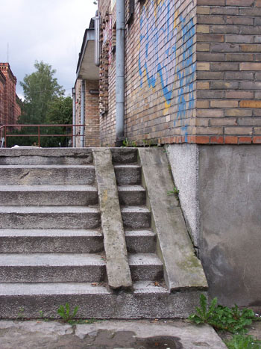Kolejnym problemem jest wyjazd z domu – pokonanie schodów. Nie dość, że potrzeba kogoś do pomocy, to jest to bardzo niebezpieczne… Koła zawsze mogą zjechać niespodziewanie, a wtedy nawet pełnosprawny towarzysz nie jest w stanie uratować niepełnosprawnego. Taka osoba upada na twarz, dodatkowo się obija. Ciężko byłoby poprawiać schody w każdym budynku, ale czy nowe bloki, apartamenty nie mogłyby posiadać norm dotyczących pochylenia schodów?
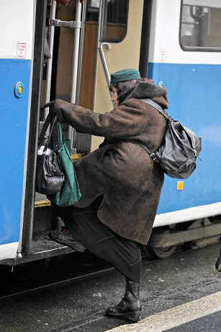Ale gdy już wyjdziemy z domu pojawiają się kolejne trudności. Krawężniki… Jak dostać się na 10 cm krawężnik, a potem z niego zjechać? Nie wiem jak to wygląda w innych miastach, ale w moim krawężniki są zmorą nawet dla mnie… Gdzie się podziały normy dotyczące łagodnych zjazdów z chodników? Pamiętam, że ostatnio sama byłam proszona o pomoc przez osobę niepełnosprawą, gdyż podjazd między poziomami chodnika (i to obok punktu medycznego oferującego rehabilitację!) był zbyt stromy, a dodatkowo nie było żadnej barierki.
A transport publiczny? Bardzo rzadko widuję autobusy niskopodłogowe
z wysuwanymi pochylniami dla wózków. Częściej są to autobusy stare z wysokimi schodami i (o zgrozo!) wąskim wejściem… A w środku nie ma miejsca dla wózka. Problem wyposażenia tych autobusów dotyczy nie tylko niepełnosprawnych. Starsze osoby, z ciężkimi zakupami, często po prostu rezygnują
z podróży, bo nie są w stanie wejść na pierwszy stopień. Na zdjęciu widać akurat krakowski tramwaj.
http://www.niepelnosprawni.pl/files/www.niepelnosprawni.pl/public/galeria_absurdy/2006/gniezno_3.jpg
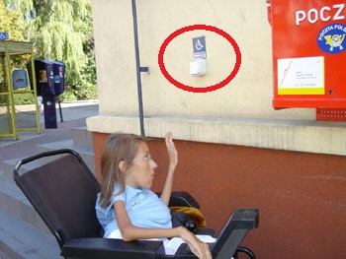W większych miastach funkcjonują tzw. „gadające” autobusy. Cóż za udogodnienie dla niewidomych! Mogą sami kontrolować trasę autobusów, zamiast liczyć przystanki, czy prosić o pomoc pasażerów. To również udogodnienie dla turystów i osób słabo znających miasto. Gdy głosowe komunikaty połączymy z wyświetlaną nazwą przystanku, korzyści czerpią z kolei niedosłyszący. Szkoda tylko, że
w mniejszych, mniej rozwiniętych miastach nikt nawet o takich nie marzy. Może przydałyby się normy, które zawierałyby konieczność wymiany autobusów do jakiegoś określonego momentu.
http://m.krakow.gazeta.pl/krakow/1,106511,11163561,Narzekaja_na_zbyt_wysokie_tramwajowe_schody.html
Pochwalić można markety za rozsuwane i szerokie drzwi. Ułatwiają wejście każdemu człowiekowi. Jak jednak osoba poruszająca się o kulach (powiedzmy z amputowaną nogą), może się dostać do sklepu, który posiada bardzo ciężkie, oporne drzwi i do tego mające tendencję do zamykania się?
http://www.niepelnosprawni.pl/files/www.niepelnosprawni.pl/public/galeria_absurdy/2006/radomsko_01.jpg

Są jakieś normy określające wysokość dzwonków dla niepełnosprawnych wzywających pomocy? Chyba w Radomsku absolutnie nikt o tym nie pomyślał. Moim zdaniem, czasami zamiast stosowania norm wystarczyłby zdrowy rozsądek.
Jak widać wprowadzenie norm dotyczących kątów pochyleń wjazdów dla wózków, wysokości krawężników, konieczności barierek, renowacji uszkodzonych części wjazdów, wymiany autobusów są konieczne. Tylko czy społeczeństwo może coś zdziałać? Tak! Normy może stworzyć każdy zainteresowany. Jednak musi pokryć koszty, ponieważ tworzy je dla samego siebie. Dla przedsiębiorstw jest to ogromna inwestycja przynosząca zyski na przyszłość. Oczywiście i tak nie każdy projektant by się do nich stosował (w końcu są dobrowolne), ale zapewne znalazłby się sposób, aby do tego zachęcić. Na internetowej stronie miasta, czy przedsiębiorstwa można zamieścić informacje : „Działamy Zgodnie z Polskimi Normami!”, oznaczyć logiem PN i się tym szczycić, bo naprawdę byłoby czym! Unia Europejska dzięki funduszom udzieliłaby wsparcia finansowego na wcielenie nowych udogodnień w życie, pod warunkiem, że projekt zasługiwałby na uwagę.
Jak wziąć udział w tworzeniu normy? Jak wyjaśnia sam PKN, jest kilka sposobów. Można :
- zgłosić do PKN potrzebę przeprowadzenia procedury uzgodnienia i zatwierdzenia nowej normy, korzystając z usług pracy na zamówienie;
- zostać członkiem Organu Technicznego w interesującym zakresie tematycznym;
- zostać wykonawcą prac normalizacyjnych;
- zgłosić uwagi do opracowanych norm za pośrednictwem ankiety powszechnej.
Nie trzeba się obawiać, że nie umiemy pisać norm, wystarczy mieć pomysł i chęć do współpracy dbając o swoje idee.
Warto jest myśleć o niepełnosprawnych, nie pozwolić im się zamknąć w czterech ścianach z dala od codziennego świata. Godne pochwały jest to, że coraz częściej sami niepełnosprawni próbują dokonywać zmian! Wprowadzają normy! Sami kontrolują produkcję sprzętów i jej przewodzą, tak naprawdę, dla samych siebie.
Jest to inwestycja najlepsza z możliwych, bo to inwestycja w ludzi oraz lepszy świat.

Sara Ewkowska

Bibliografia:
http://www.pkn.pl
http://edukator.koweziu.edu.pl/index.php/wywiady/1028-z-normalizacja-na-ty-wywiad-z-panem-dr-inz-tomaszem-schweitzerem-prezesem-polskiego-komitetu-normalizacyjnego
http://m.krakow.gazeta.pl/krakow/1,106511,11163561,Narzekaja_na_zbyt_wysokie_tramwajowe_schody.html
http://www.ofon.net
http://redoffroad.blox.pl
http://www.niepelnosprawni.pl/ledge/x/15933

